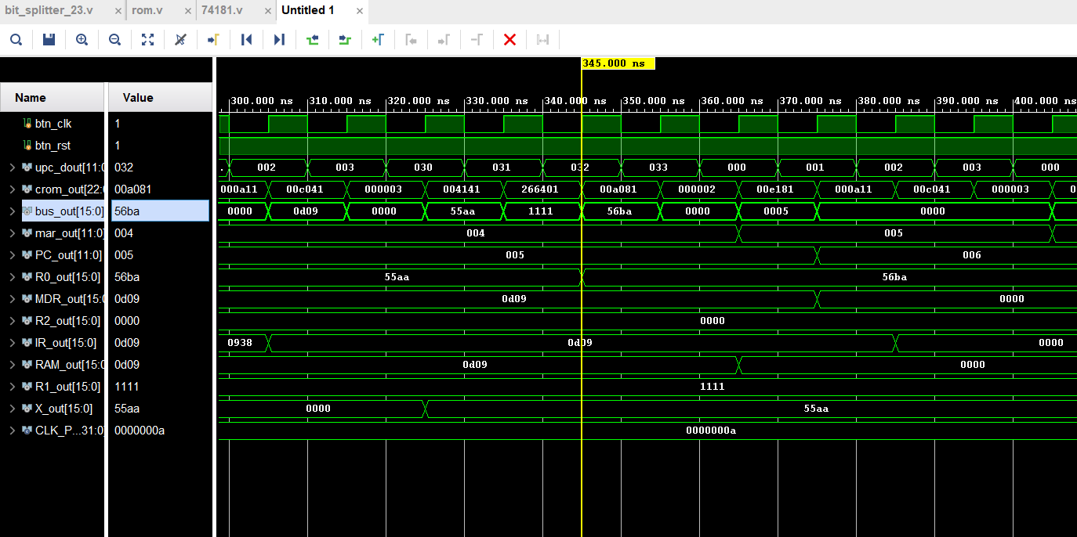

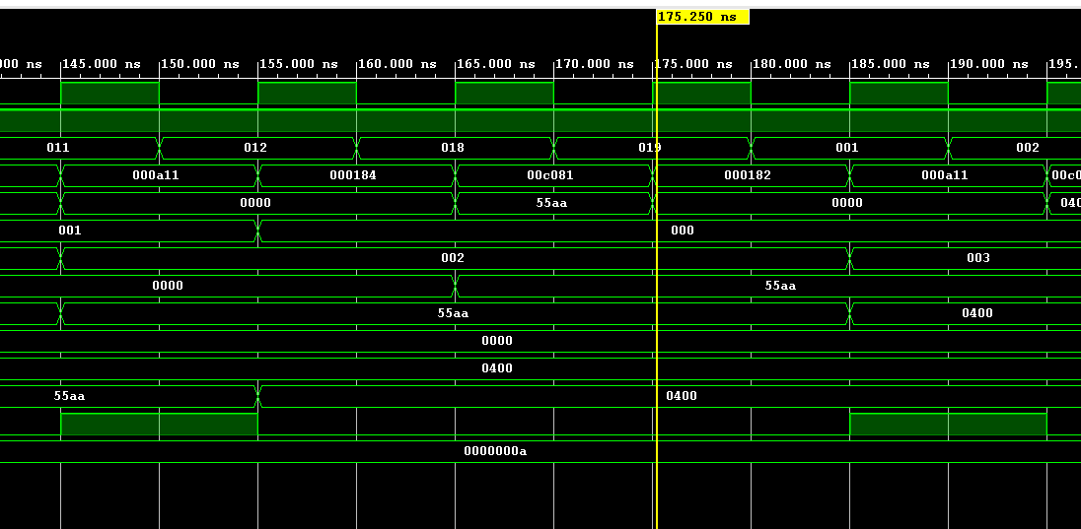
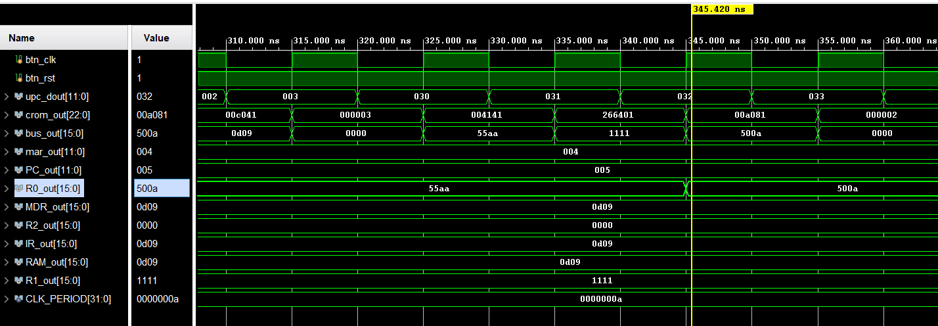
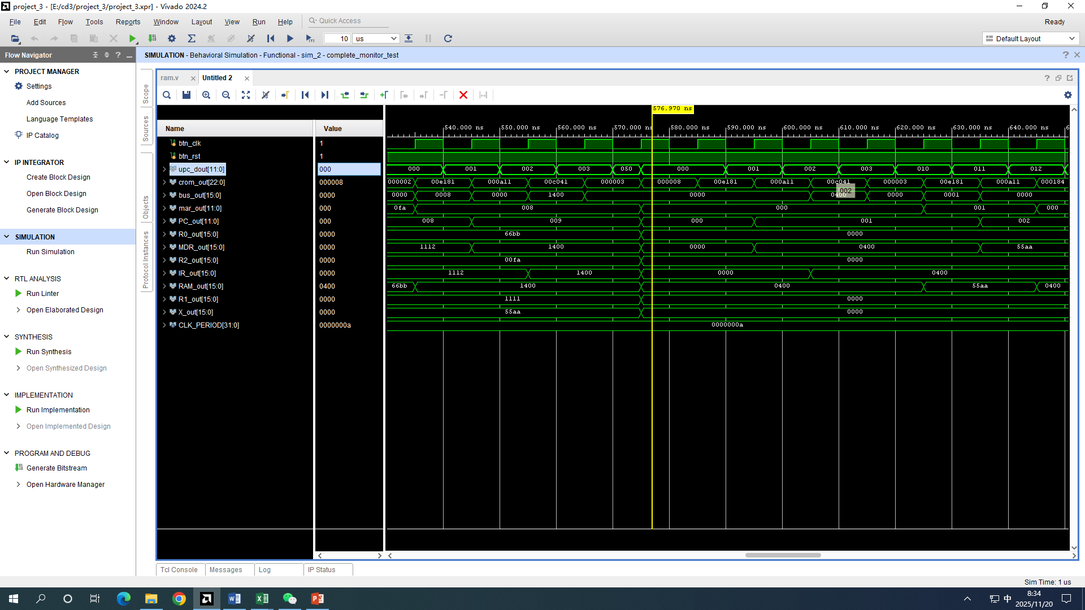
停机指令：封锁CLK，当出现HALT指令时，将uIR3与CLK，于是实现封锁，之后所有操作立刻停止，只有Crom停在HLAT信号处。

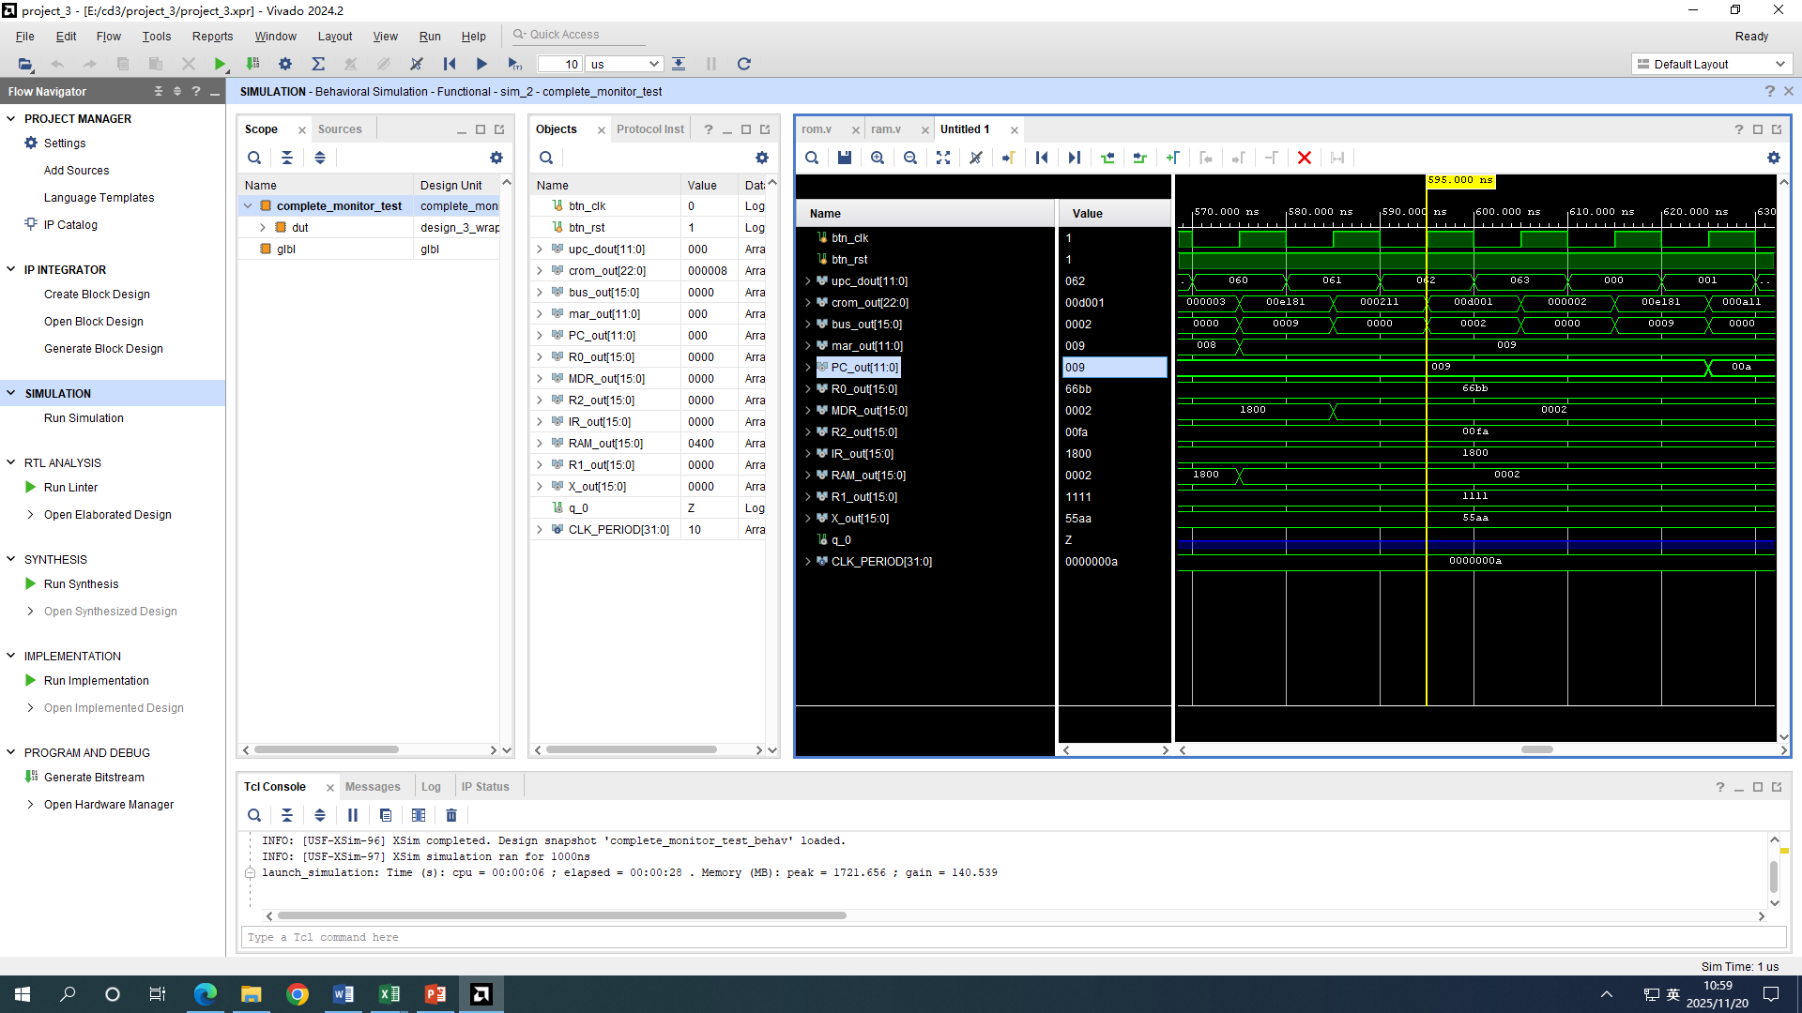
JMP指令，增加PCｉｎ，将数据总线的地址输入到PC中。
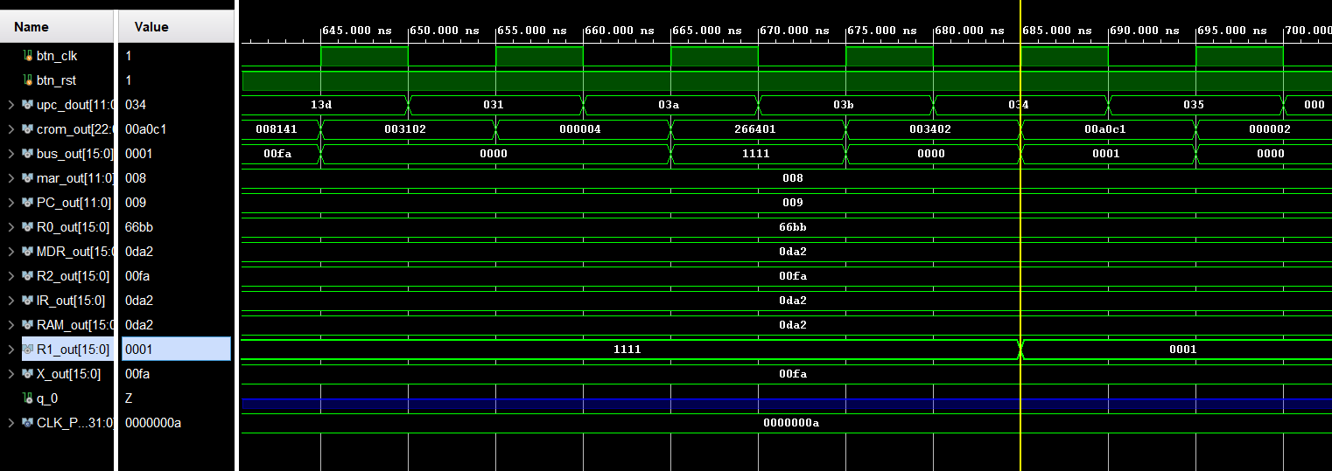
此处是因为JP的时候动了PCin，应该保证所有的in指令和自增同时生效。

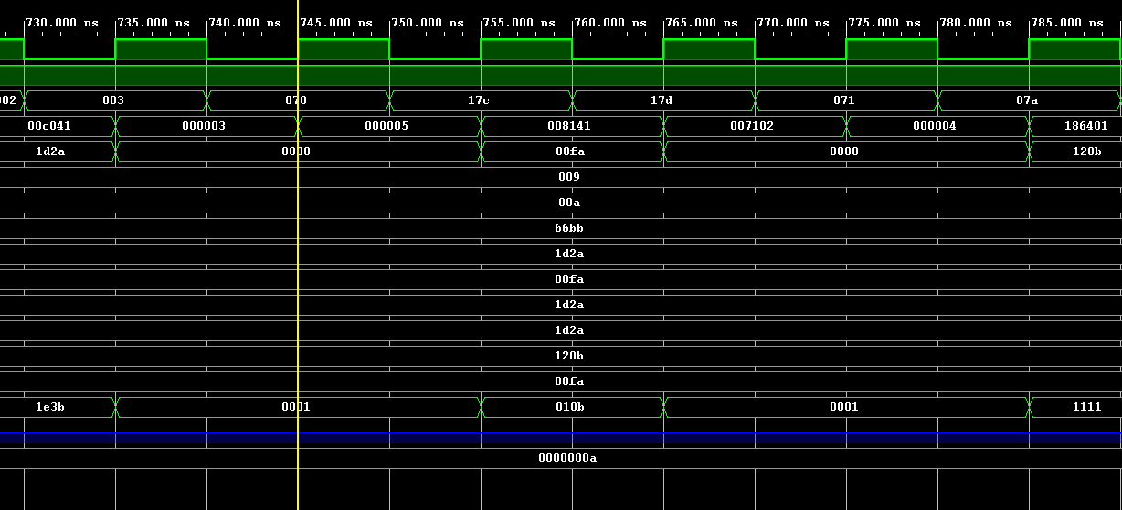
指令写错了
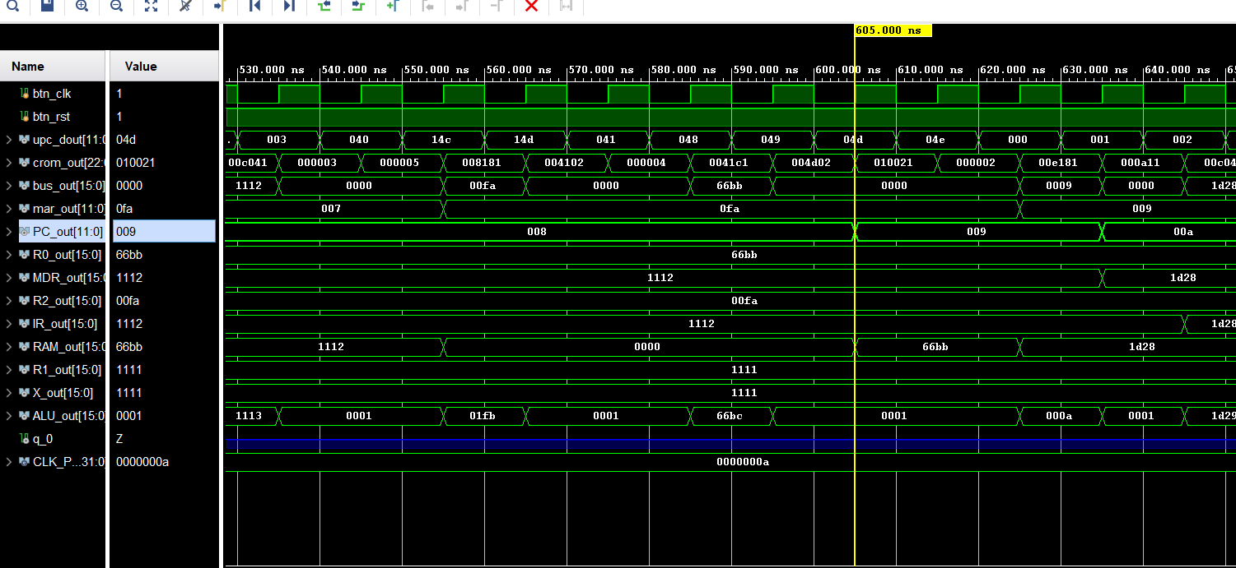
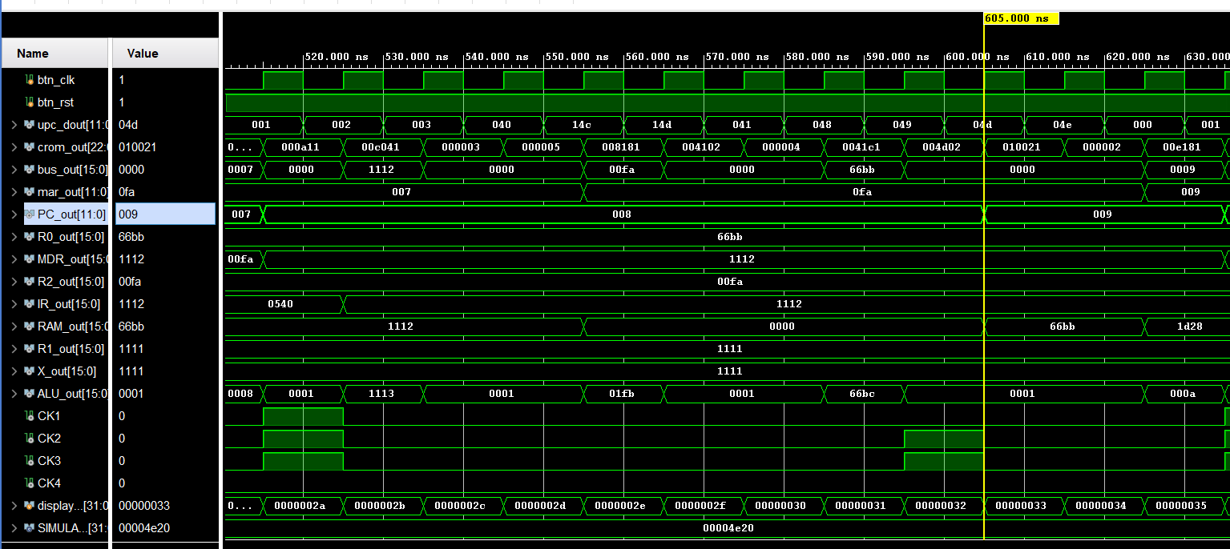
灵异事件，无法解释
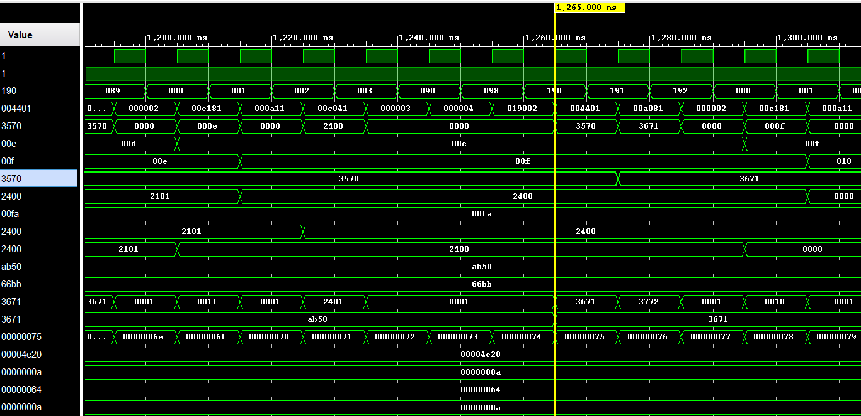
指令INC已经废了，不知道为什么。
知道了，因为B没有被屏蔽，会影响并行进位。

